Лабораторная работа №1

Асимптотический анализ количественно-зависимых алгоритмов

Цель работы
Изучить поведение функций трудоемкости количественно-зависимых алгоритмов в реальных интервалах значений мощности множества исходных данных. На основании этого сделать предпочтительный выбор того или иного алгоритма. Для сравнения функций трудоемкости использовать аппарат интервального анализа, реализованный в виде программы на языке С++.

Вариант задания
Был выдан вариант 11.
Для указанной в варианте задания пары функций трудоемкости, целочисленных интервалов {(20;50), (100;120), (500, 540)} и значений , определить, каково соотношение между функциями трудоемкости на заданном интервале. Для вычисления значений функций и определения соотношений написать программу на языке С. Пример программы приведен в приложении. Результаты работы программы сохранять в текстовые файлы. Сведения об основных алгебраических функциях и основных конструкциях языка С можно получить либо из системы помощи интегрированной среды разработки, либо из методических указаний, посвященных программированию на языке С. Путем подбора значений аргумента определить интервалы, на которых выполняется соотношение: .

Ход выполнения работы

Листинг программы
Исходный код программы представлен в листинге 1. Программа написана для операционной системы GNU/Linux Manjaro 21.2 с применением компилятора clang 13.0.0.
Листинг 1 — Исходный код программы
#include <stdio.h>
#include <stdlib.h>
#include <math.h>
typedef long double num_t;
static num_t
f (num_t n)
{ return powl (sqrtl (n / 8), sqrtl (n / 8)); }
static num_t
g (num_t n)
{ return powl (n, logl (logl (n))); }
int main(void)
{
num_t
F_n = 0.0, G_n = 0.0,
ATG_FG = 0.0, ATG_GF = 0.0,
π = 0.0,
n_begin = 0.0, n_end = 0.0, n_step = 0.0, n = 0.0,
φ = 0.0, k = 0.0, Δ = 0.0, Θ = 0.0, O = 0.0;
FILE
*output = stdout;
printf ("Введите Начало диапазона:\t"); scanf ("%Lf", &n_begin);
printf ("Введите Конец диапазона:\t"); scanf ("%Lf", &n_end);
printf ("Введите Шаг значений: \t"); scanf ("%Lf", &n_step);
printf ("Введите Коэффициент кратности:\t"); scanf ("%Lf", &k);
φ = M_PI / k;
for (n = n_begin; n <= n_end; n += n_step)
{
F_n = f(n); G_n = g(n);
π = (ATG_FG = atanl (F_n / G_n)) - (ATG_GF = atanl (G_n / F_n));
Δ = φ - π;
Θ = fabsl (π) - φ;
O = π + φ;
fprintf (output, "%LF %LF %LF %LF %LF %LF %LF %LF %LF\n",
n, F_n, G_n, ATG_FG, ATG_GF, π, Δ, Θ, O
);
}
}

Анализ результатов работы программы
Составленная программа была скомпилирована и выполнена для каждого из предложенных интервалов. Таблица содержит результат выполнения программы для интервала (235; 248) с шагом 1 и k = 32.

Таблица 1.1 ˗ Результат выполнения программы
234 | 9218,15 | 10461,44 | 0,7223 | 0,8485 | -0,1262 | 0,2244 | 0,0280 | -0,0280
235 | 9508,79 | 10582,45 | 0,7320 | 0,8388 | -0,1068 | 0,2050 | 0,0086 | -0,0086
236 | 9808,18 | 10704,38 | 0,7417 | 0,8291 | -0,0873 | 0,1855 | -0,0109 | 0,0109
237 | 10116,58 | 10827,22 | 0,7515 | 0,8193 | -0,0678 | 0,1660 | -0,0303 | 0,0303
238 | 10434,25 | 10950,97 | 0,7612 | 0,8096 | -0,0483 | 0,1465 | -0,0499 | 0,0499
239 | 10761,46 | 11075,66 | 0,7710 | 0,7998 | -0,0288 | 0,1269 | -0,0694 | 0,0694
240 | 11098,47 | 11201,26 | 0,7808 | 0,7900 | -0,0092 | 0,1074 | -0,0890 | 0,0890
241 | 11445,58 | 11327,80 | 0,7906 | 0,7802 | 0,0103 | 0,0878 | -0,0878 | 0,1085
242 | 11803,06 | 11455,27 | 0,8004 | 0,7704 | 0,0299 | 0,0683 | -0,0683 | 0,1281
243 | 12171,23 | 11583,67 | 0,8101 | 0,7607 | 0,0495 | 0,0487 | -0,0487 | 0,1476
244 | 12550,38 | 11713,02 | 0,8199 | 0,7509 | 0,0690 | 0,0292 | -0,0292 | 0,1672
245 | 12940,83 | 11843,30 | 0,8297 | 0,7411 | 0,0885 | 0,0097 | -0,0097 | 0,1867
246 | 13342,90 | 11974,53 | 0,8394 | 0,7314 | 0,1080 | -0,0098 | 0,0098 | 0,2062
247 | 13756,92 | 12106,72 | 0,8491 | 0,7217 | 0,1274 | -0,0293 | 0,0293 | 0,2256
248 | 14183,23 | 12239,85 | 0,8588 | 0,7120 | 0,1468 | -0,0487 | 0,0487 | 0,2450

На рисунке представлен график значений функций f(n) и g(n) и значений n из интервала (235; 248).
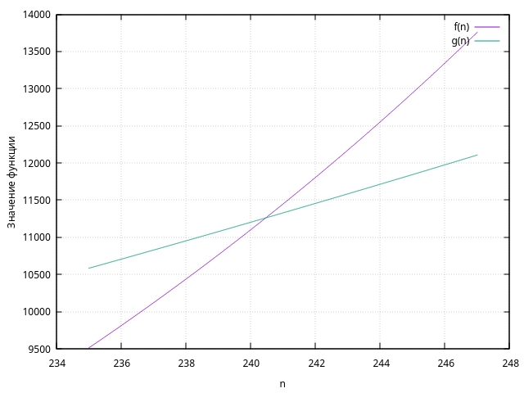Рисунок 1.1 — График для интервала (234; 248)

Вывод
При выполнении данный лабораторной работы было изучено поведение функций трудоемкости количественно-зависимых алгоритмов в реальных интервалах значений мощности множества исходных данных. Для сравнения функций трудоёмкости использован аппарат интервального анализа, реализованный на языке программирования C. В результате получено для функций и соотношение выполняется на интервале .

